Список литературы по системному подходу
Этот список взят из книги Деннис Шервуд. Видеть лес за деревьями. Системный подход для совершенствования бизнес-модели
О системном мышлении в целом
Managing with Systems Thinking, Michael Ballé, McGraw-Hill, London, 1994. Введение в системное мышление и применение системного мышления в менеджменте.
The Heart of the Enterprise, Stafford Beer, John Wiley, Chichester, 1979. Стаффорд Вир — евангелист кибернетики менеджмента. Написал множество книг. Эта книга является основным источником по теме модели жизнеспособных систем.
На русском языке издавались:
Стаффорд Бир. Наука управления
Стаффорд Бир. Мозг фирмы
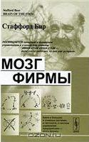
Стаффорд Бир. Кибернетика и менеджмент
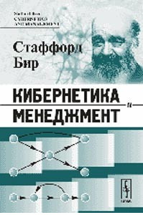
The Viable System Model, Interpretations and Applications of Stafford Beer's VSM, Raul Espejo and Roger Harnden (eds), John Wiley, Chichester, 1989. Краткое изложение трудов Стаффорда Бира о модели жизнеспособных систем.
General System Theory: Foundations, Development, Applications, Ludwig von Bertalanffy, George Brazilier, New York, revised edn 1976. Основной источник по теории общих систем Берталанфи.
На русском языке выходили отдельные статьи Берталанфи в сборниках трудов
Systems Thinking, Systems Practice, Peter Checkland, John Wiley, Chichester, 2nd edn 1999. Классическое описание методологии мягких систем Чекланда. Это издание является репринтом оригинального издания 1981 г. и включает дополнительную ретроспективу за последние 30 лет.
Industrial Dynamics, Jay Forrester, MIT Press, Cambridge, MA, 1961. Текст, содержащий плодотворные мысли о системной динамике и системном мышлении, не потерявший своей актуальности.
Urban Dynamics, Jay Forrester, Pegasus Communications, Waltham, MA, 1969. В этой книге Форрестер рассматривает вопросы, касающиеся развития городов, включая перенаселенность и упадок бедных районов.
Издание на русском языке: Джей Форрестер. Динамика развития города
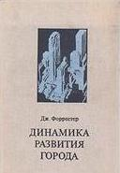
World Dynamics, Jay Forrester, Wright-Allen Press, Cambridge, MA, 2nd edn 1973. Здесь Форрестер охватывает еще более широкую картину, изучая международные проблемы, такие как рост населения и загрязнение окружающей среды.
Издание на русском языке: Джей Форрестер. Мировая динамика
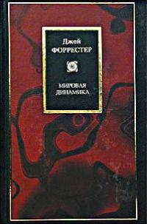
Systems Thinking: Managing Chaos and Complexity, Jamshid Gharajedaghi, Butterworth Heinemann, Oxford, 1999. Современный обзор, дающий почву для размышлений.
Издание на русском языке: Джамшид Гараедаги. Системное мышление. Как управлять хаосом и сложными процессами
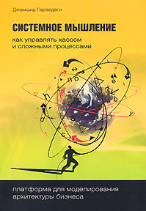
Complexity: Life at the Edge of Chaos, Roger Lewin, Phoenix, London, 2nd edn 2001. Ясный и понятный, нематематический обзор теории сложности, включает главу о ее применении в бизнесе.
The Limits to Growth, Donella Meadows, Dennis Meadows, Jorgen Ran-ders, & William Behrens, Universe Books, New York, 1972. Одна из наиболее впечатляющих демонстраций того, как системное мышление помогает справиться с проблемой сложности в мировом масштабе.
Beyond the Limits, Donella Meadows, Dennis Meadows, & Jorgen Randers, Earthscan, London, 1992. Переиздание книги Limits to Growth, где дается обзор событий со времен первоначального исследования.
Издание на русском языке: Донелла Медоуз, Йорген Рандерс, Деннис Медоуз. Пределы роста. 30 лет спустя
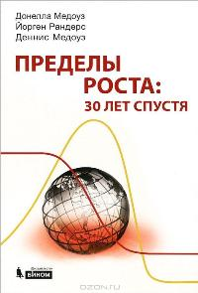
The Fifth Discipline, Peter Senge, Doubleday, New York, 1990. Убедительное и четко сформулированное описание роли системного мышления в менеджменте.
Издание на русском языке: Питер Сенге. Пятая дисциплина. Искусство и практика обучающейся организации
The Fifth Discipline Fieldbook: Strategies and Tools for Building a Learning Organization, Peter Senge, Charlotte Roberts, Richard Ross, Bryan Smith, & Art Kleiner, Nicholas Brealey, London, 1994. Книга, дополняющая The Fifth Discipline, полная примеров, объяснений, обсуждений и анекдотов, также содержащая описание основных образцов системного мышления.
The Dance of Change: The Challenges of Sustaining Momentum in Learning Organizations, Peter Senge, Art Kleiner, Charlotte Roberts, Richard Ross, George Roth, & Bryan Smith, Nicholas Brealey, London, 1999. Очень похожа по стилю на предыдущую и содержит множество дополнительных примеров.
Издание на русском языке: Питер Сенге. Танец перемен. Новые проблемы самообучающихся организаций
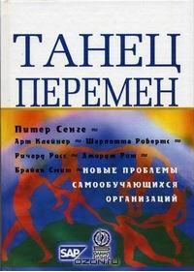
Business Dynamics: Systems Thinking and Modeling for a Complex World, John Sterman, McGraw-Hill, 2000. Джон Стерман занимает должность руководителя Группы системной динамики Массачусетского технологического института, и его книга объемом 1000 страниц и прилагающийся к ней компакт-диск содержат всестороннее описание состояния данной сферы.
Cybernetics, or Control and Communication in the Animal and the Machine, Norbert Wiener, MIT Press, Cambridge, MA, 2nd edn 1961. Современное издание классического труда Норберта Винера 1948 г.
Неоднократно издавалась на русском языке: Норберт Винер. Кибернетика
О творческом и инновационном подходе
The Art of Innovation: Lessons in Creativity from IDEO, America's Leading Design Firm, Tom Kelley with Jonathan Littman, HarperCollinsBusiness, London, 2001. Вдохновляющий рассказ об опыте компании IDEO, занимающейся разработкой всего что угодно, от карманных ПК до дефибрилляторов.
Story: Substance, Structure, Style and the Principles ofScreenwriting, Robert McKee, Methuen, London, 1999. Взгляд изнутри на систематическое применение творческого подхода к процессу написания теле- и киносценариев. Если вам нравится «Касабланка» или «Китайский квартал», то вам будет интересно узнать, как важен для сценария выбор слов.
Smart Things to Know about Innovation and Creativity, Dennis Sherwood, Capstone, Oxford, 2001. Эта книга посвящена творческому и инновационному подходу, в том числе использованию процесса InnovAction!™ в планировании сценариев.
0 стратегии и планировании сценариев
The Living Company: Growth, Learning and Longevity in Business, Arie de Geus, Nicholas Brealey, London, 1997. Мощный призыв к тем, кто верит в важность морального духа в организациях, даже очень крупных. Авторы называют организацию живым существом.
Издание на русском языке: Ари де Гиус. Живая компания. Рост, научение и долгожительство в деловой среде
Leading the Revolution, Gary Hamel, Harvard Business School Press, Cambridge, MA, 2000. Оптимистичный, провокационный, часто остроумный взгляд на стратегию, через всю книгу проходит тема инноваций.
Издание на русском языке: Гэри Хэмел. Во главе революции. Как добиться успеха в турбулентные времена, превратив инновации в образ жизни
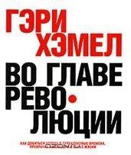
Scenarios: The Art of Strategic Conversation, Kees van der Heijden, John Wiley, Chichester, 1997. Хорошо написанное обсуждение планирования сценариев от лидера команды планирования сценариев компании Shell.
Synchronicity: The Inner Path of Leadership, Joseph Jaworski, Berrett-Koehler, San Francisco, CA, 1996. Джозеф Яворски — американский юрист, возглавлявший подразделение группового планирования компании Shell. В этой во многом биографической книге рассказана захватывающая история и высказан ряд проницательных мыслей об организациях и управлении.
Scenario Planning: Managing for the Future, Gill Ringland, John Wiley, Chichester, 1998. Всестороннее описание большинства различных методов планирования сценариев.
Издание на русском языке: Матс Линдгрен, Ханс Бандхольд. Сценарное планирование. Связь между будущим и стратегией
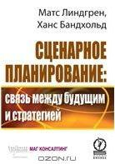
The Art of the Long View: Planning for the Future in an UncertainWorld, Peter Schwartz, John Wiley, Chichester, 1996. Питер Шварц был одним из создателей планирования сценариев и работал сначала в Стэнфорд-ском исследовательском институте, затем в компании Shell, а в последнее время в Global Planning Network.
Издание на русском языке: Питер Шварц. Ваше официальное будущее. Искусство предвидения и планирования будущего
Об интеллектуальном капитале
Intellectual Capital: The Proven Way to Establish Your Company's Real Value by Measuring its Hidden Brainpower, Leif Edvinsson & Michael S. Malone, Piatkus, London, 1997. Работа, в которой лидер направления определяет его стандарты.
О теории ограничений
The Goal: Beating the Competition, Eliyahu M. Goldratt & Jeff Cox, Gower, Basingstoke, 1993. Бизнес-роман, под видом которого Голдратт скрыл учебник.
Goldratt's Theory of Constraints: A Systems Approach to Continuous Improvement, H. William Dettmern, ASQ Quality Press, Milwaukee, WI, 1996. Описание теории, сделанное непредвзятым автором.
Полный перечень книг по ТОС, изданных на русском языке
О философии
The Metaphysics, Aristotle, Hugh Lawson-Tancred (trans.), Penguin, Harmonds-worth, 1998. Знаменитое изречение «целое больше, чем сумма частей» можно найти в этой книге.
Книги на русском языке (добавление Багузина)
Донелла Медоуз. Азбука системного мышления
Евгений Ксенчук. Системное мышление. Границы ментальных моделей и системное видение мира
Джозеф О’Коннор, Иан Макдермотт Искусство системного мышления: Необходимые знания о системах и творческом подходе к решению проблем
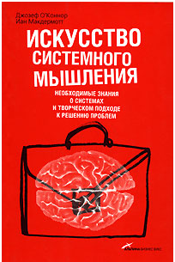
Андрей Теслинов. Бизнес-перемены: 9 законов и 70 уроков настройки вашего бизнеса
Линда Бут Свини, Деннис Медоуз. Сборник игр для развития системного мышления
Томас А. Стюарт. Интеллектуальный капитал. Новый источник богатства организаций
